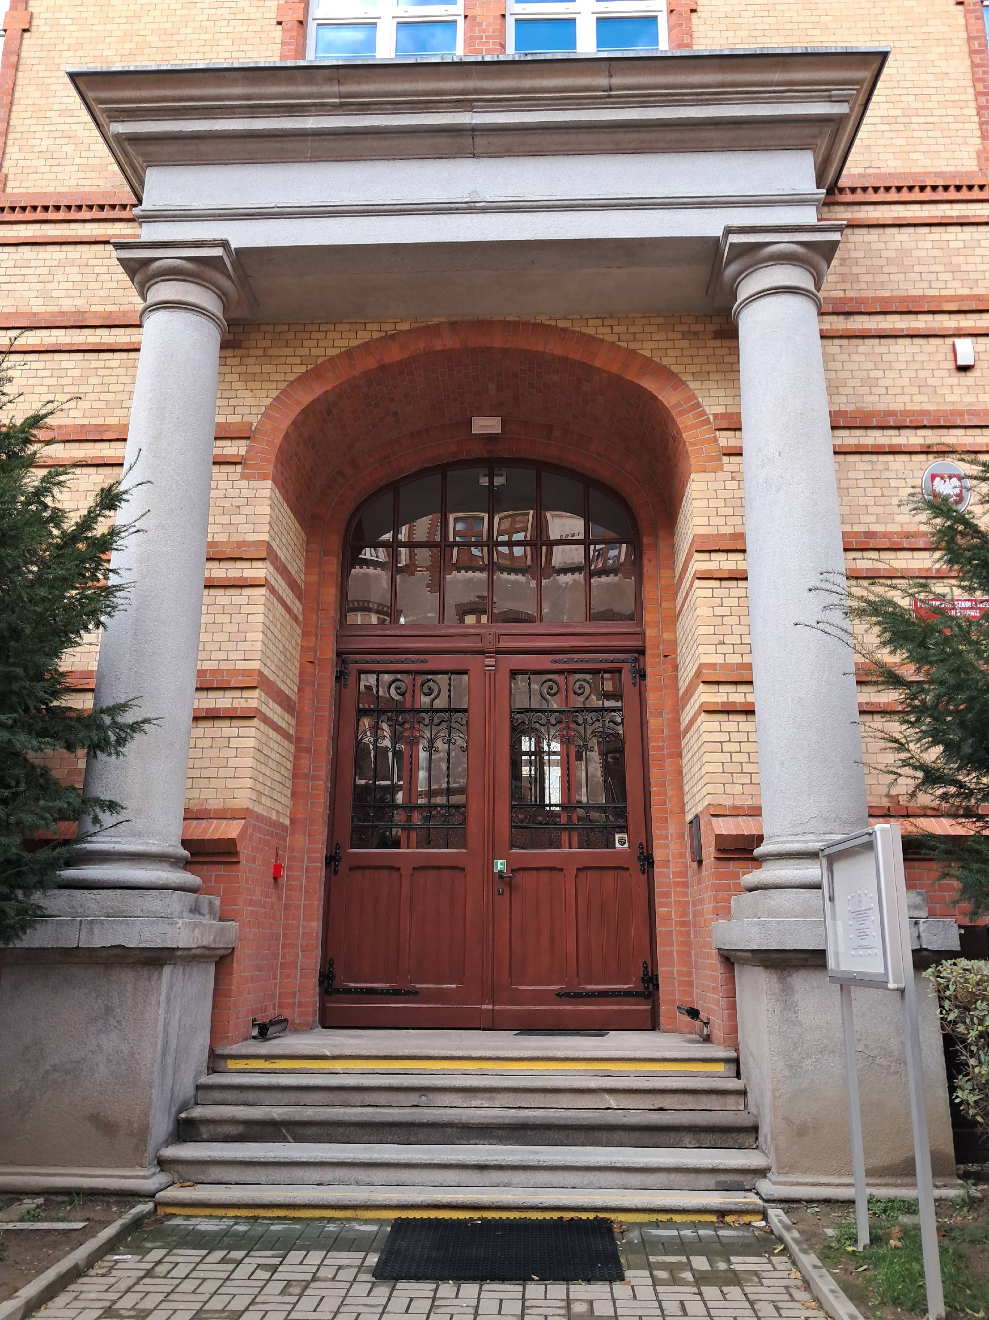Informacja o Państwowej Szkole Muzycznej I i II st. w tekście łatwym do czytania i zrozumienia (ETR)

Siedziba Państwowej Szkoły Muzycznej I i II stopnia w Gliwicach znajduje się przy ul. Księcia Ziemowita 12. Do szkoły można przyjść lub zadzwonić od poniedziałku do piątku. Sekretariat szkoły jest otwarty:
- od poniedziałku do czwartku od godz. 10.00 do 18.00
- w piątki od godz. 9.00 do 17.00
Do budynku można wjechać na wózku inwalidzkim od strony parkingu szkoły. Korytarze są szerokie. W budynku jest winda i toalety. Na parkingu są miejsca dla samochodów dla osób z niepełnosprawnościami.
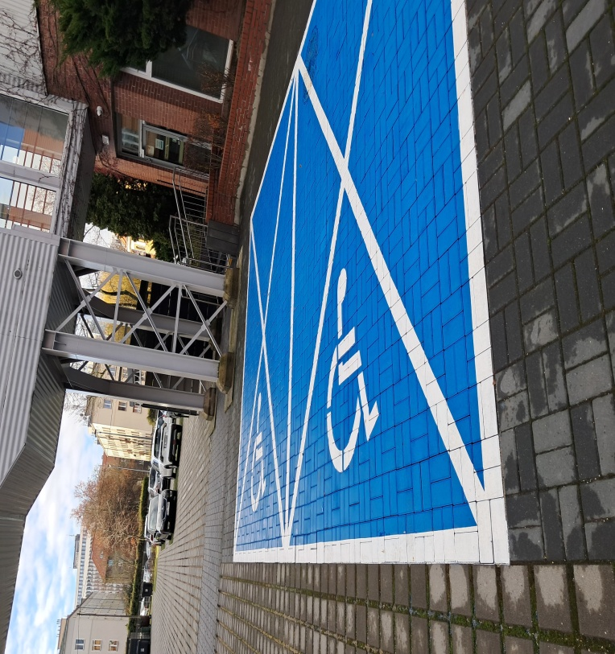

Budynek sali koncertowej posiada wjazd dla wózków inwalidzkich.

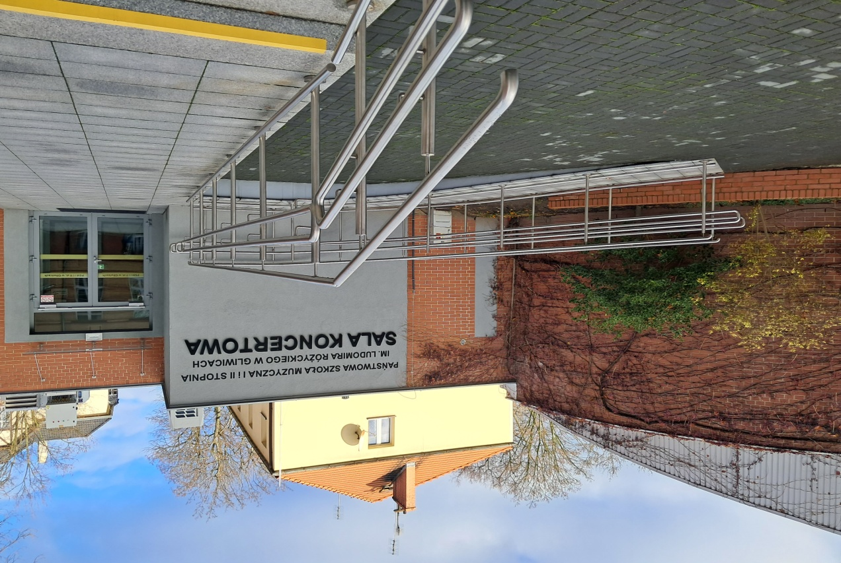
Wewnątrz budynku znajduje się tyflomapa. Na widowni sali koncertowej znajdują się dwa miejsca na wózek inwalidzki. Korytarze są szerokie. W budynku znajdują się toalety. Wszędzie można wejść z psem asystującym i psem przewodnikiem.

Na parterze budynku szkoły znajduje się portiernia i sekretariat. Tam uzyskasz odpowiedzi na swoje pytania.

Do szkoły możesz też zadzwonić pod numer telefonu 32 231 31 23 lub napisać na adres mejlowy: sekretariat@psm.gliwice.eu

O Państwowej Szkole Muzycznej możesz przeczytać w Biuletynie Informacji Publicznej.

Dyrektorem Państwowej Szkoły Muzycznej I i II stopnia w Gliwicach jest
Bogusław Pietrzak.

